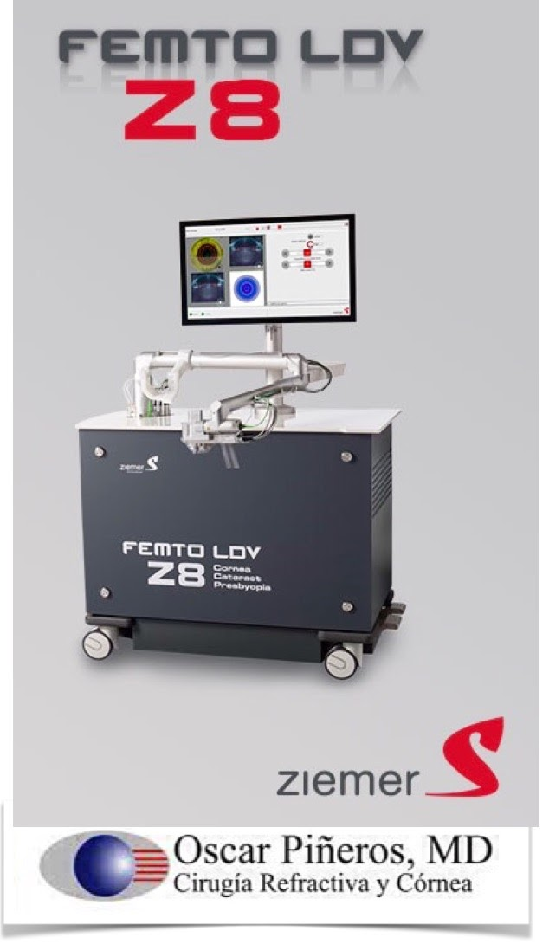
FEMTO Z8: El Láser de Femtosegundo más avanzado del mundo

El Láser de Femtosegundo emite pulsos de luz en el rango infrarrojo (1043 nm) de una duración increíblemente corta: 10 (-15) segundos. Esto permite concentrar una cantidad muy alta de fotones en cada pulso, los cuales van a vaporizar el tejido tratado sin afectar el tejido adyacente. Los primeros láseres se usaron en humanos en el año 1996 en la Universidad de Michigan USA.

La tecnología ha ido evolucionando hasta llegar hoy día a su máxima expresión: el FEMTO Z8.

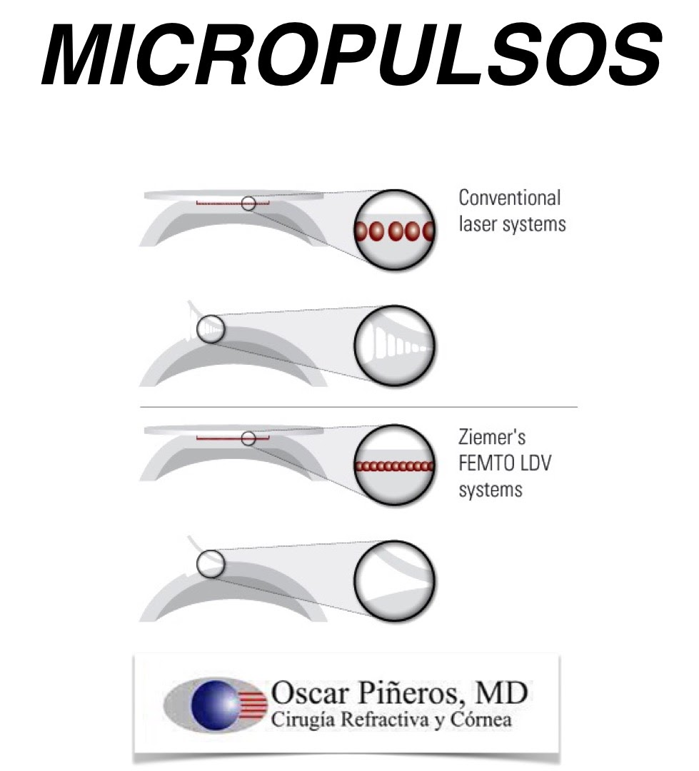
El FEMTO Z8 es un láser de Femtosegundo de última generación fabricado en Suiza y aprobado por la Comunidad Europea y por la FDA en Norte América. Este Láser es tan preciso, que hace innecesario el uso de bisturí o cuchilla para la realización del procedimiento.

Con la avanzada tecnología del FEMTO Z8 se realizan tratamientos a mayor velocidad (5 MHz) y utilizando menos energía (30 nJ) lo que permite obtener resultados más precisos y con mínima inflamación de los tejidos oculares.

Los dos procedimientos más realizados son: Z-LASIK y Z-CATARACT

Z-LASIK: Dile adiós a las gafas y lentes de contacto

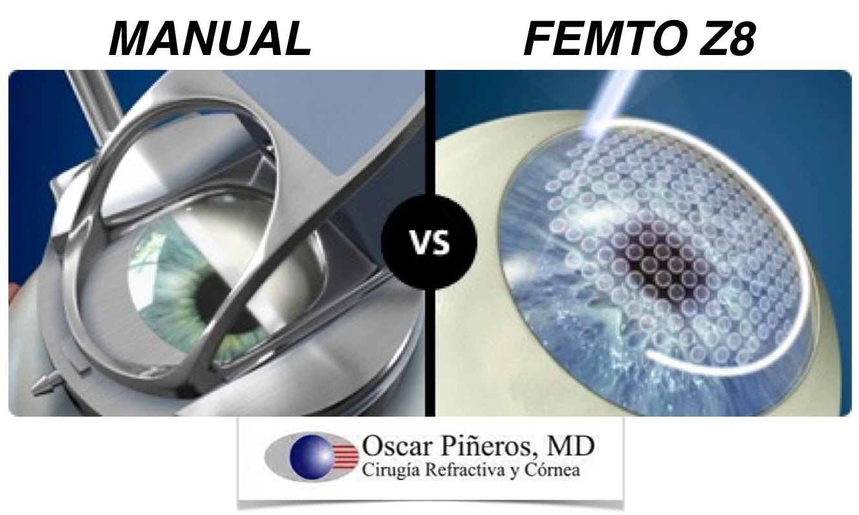
Es una moderna técnica quirúrgica que permite la corrección de defectos refractivos como Miopía, Hipermetropía, Astigmatismo y Presbicia

VENTAJAS
CALIDAD VISUAL: A diferencia del sistema tradicional (LASIK, PRK, Trans-PRK), el Z-LASIK tiene la ventaja tecnológica de utilizar dos láseres, lo cual hace posible que el paciente alcance una excelente visión tanto en condiciones de alta iluminación (en el día) como de baja iluminación (en la noche).
ESTABILIDAD: Utiliza zonas de tratamiento más grandes lo que permite conservar la visión del paciente estable a través del tiempo.
RÁPIDA RECUPERACIÓN: Los pacientes inician la recuperación de su visión el mismo día de la cirugía y al día siguiente ya tienen una visión aproximada del 80%.
MENOS COMPLICACIONES: En la fase inicial del procedimiento, al ser realizada por Láser y no en forma mecánica, existe menor riesgo de obtener un corte irregular en la córnea
OJO SECO: Existe menos sensación de resequedad después de la cirugía comparado con el sistema tradicional.

SOLO DOS PASOS PARA NO DEPENDER DE LAS GAFAS!

En la intervención con Z-LASIK, se utilizan dos láseres.

PASO 1-LÁSER DE FEMTOSEGUNDO: FEMTO Z8
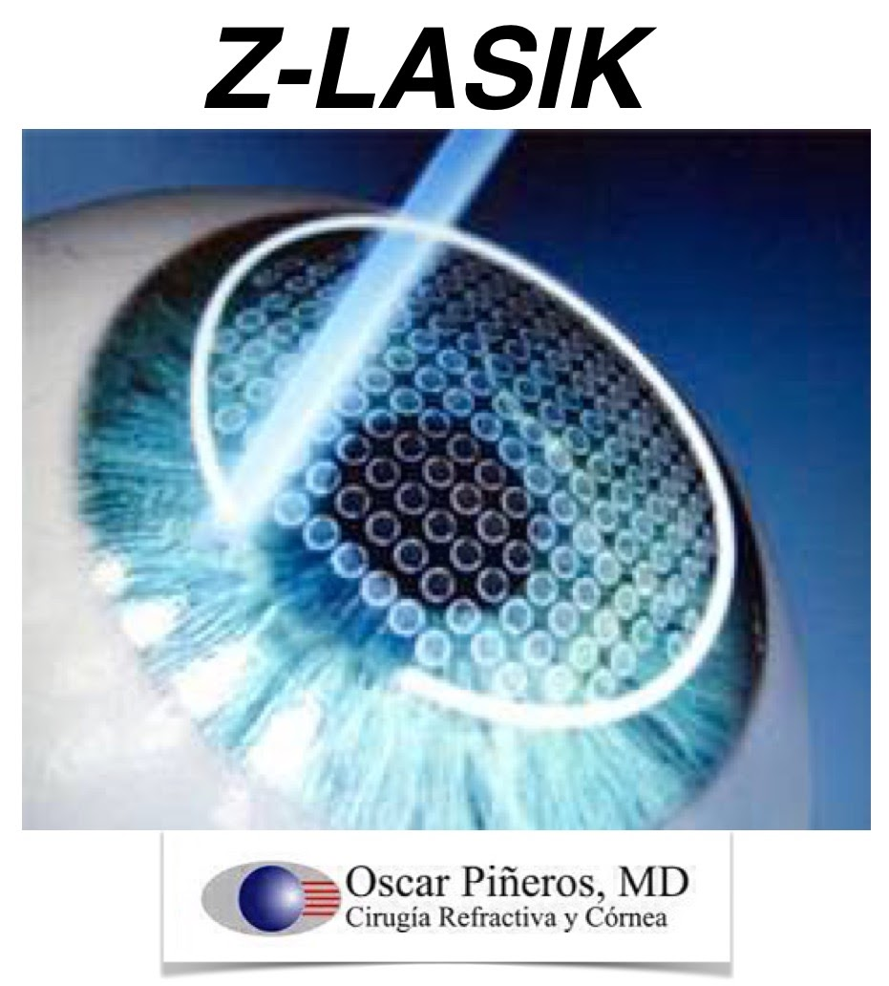
Con pulsos de frecuencia alta y energía baja, el FEMTO Z8 crea una delgada lámina en la córnea de características ópticas avanzadas en tan solo unos segundos, preparando la Córnea para su remodelación.

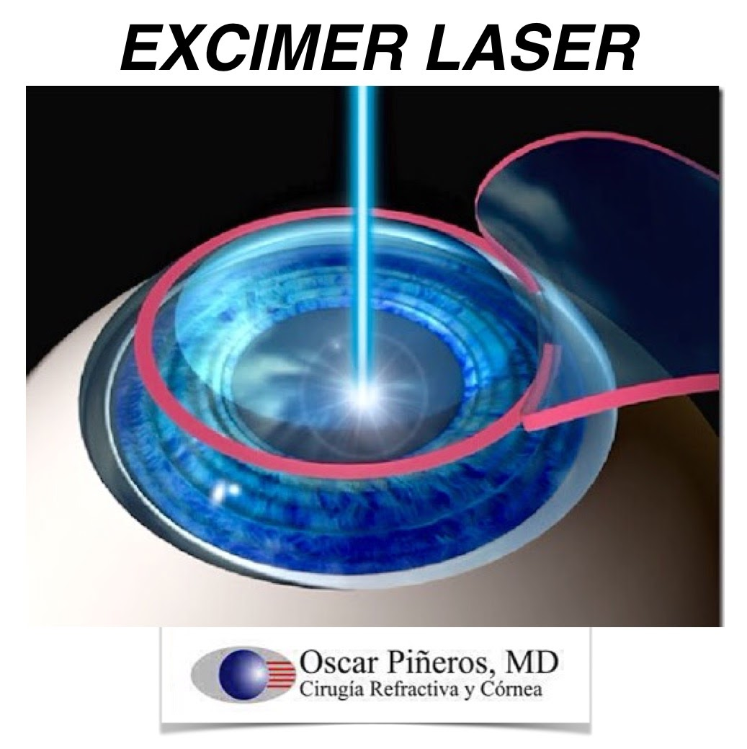
PASO 2-EXCIMER LÁSER: AMARIS 750S

El EXCIMER guiado por computador, realiza la remodelación en la córnea hasta lograr la refracción deseada. La lámina corneal se reposiciona en su sitio original donde se adhiere de forma natural sin necesidad de suturas.

Z-CATARACT: Una buena visión en los mejores años de tu vida

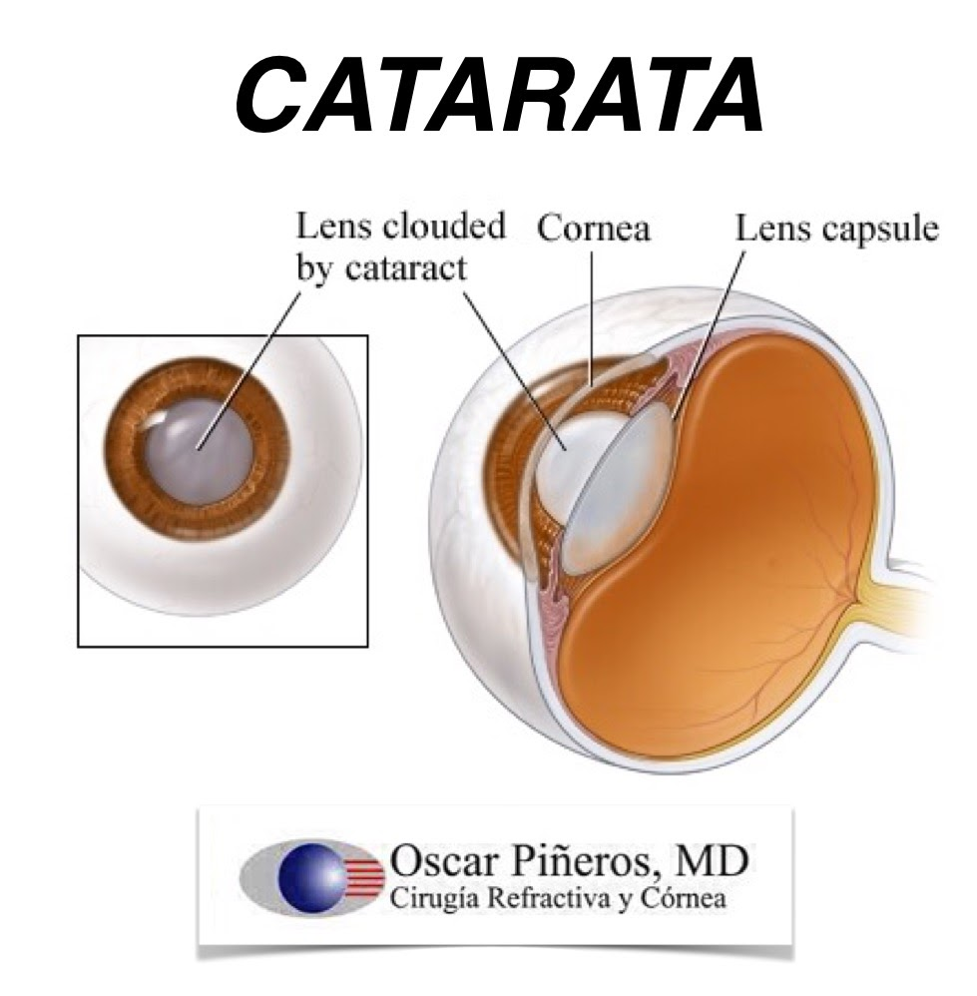
La Catarata es una enfermedad ocular que se puede presentar a cualquier edad, pero es más frecuente en personas mayores de 60 años. Se produce cuando el cristalino, el lente interno que nos ayuda a enfocar las imágenes, comienza a opacarse produciendo pérdida progresiva de la visión. Cuando la mala visión inducida por la catarata comienza a afectar la vida cotidiana del paciente, se debe considerar la posibilidad de realizar cirugía para extraer la catarata e implantar un lente Intraocular.

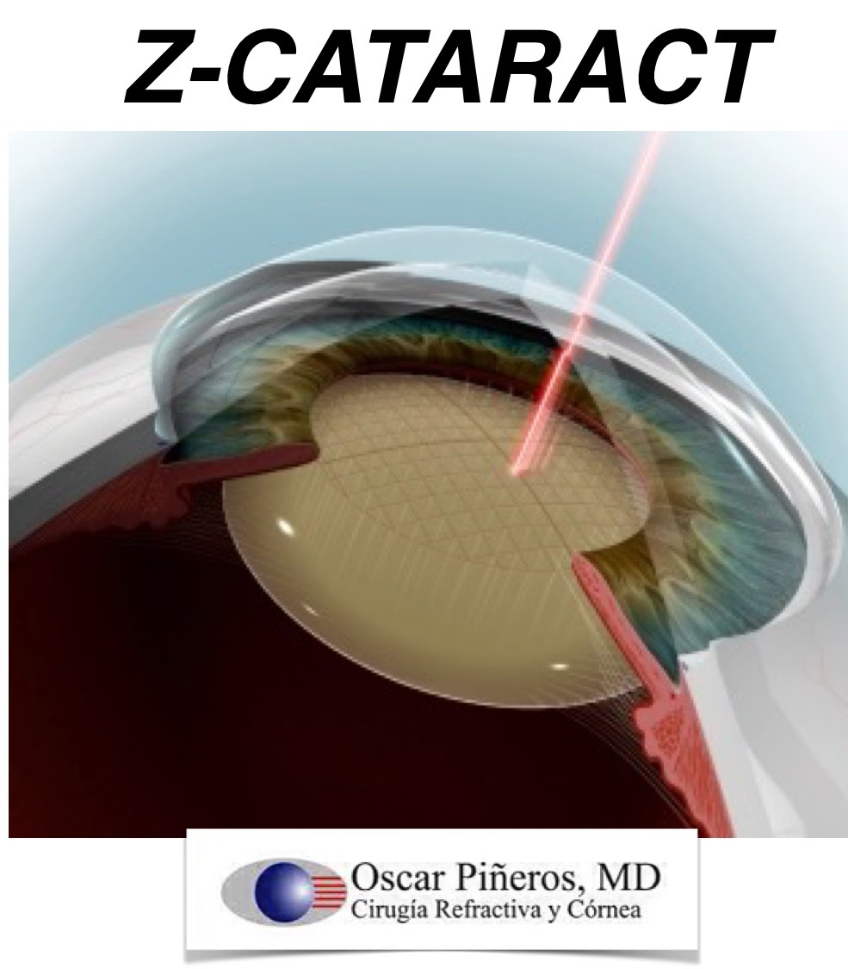
EL FEMTO Z8 interviene en las fases más importantes y complejas del procedimiento quirúrgico, actualmente ejecutadas manualmente por el cirujano, reemplazándolas por la precisión y exactitud del láser.
El FEMTO Z8 permite disminuir el astigmatismo, disminuir la inflamación producida durante la cirugía, una recuperación más rápida y brinda al paciente una visión de mejor calidad.

El FEMTO Z8 se utiliza también para los siguientes procedimientos:

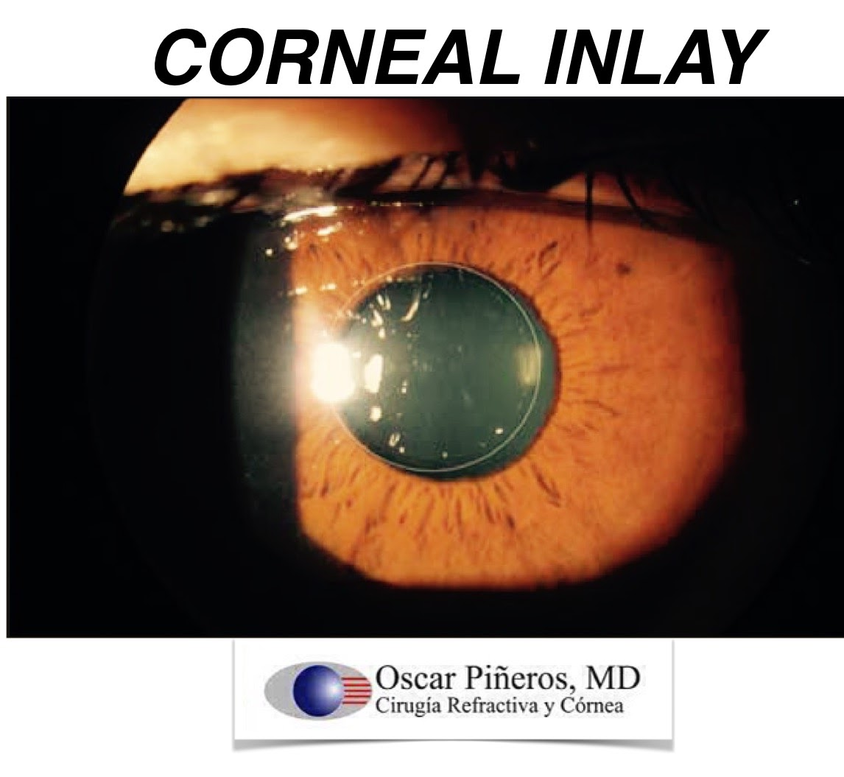
PRESBICIA: Después de los 40 años de edad inicia el proceso normal de la pérdida progresiva de la visión cercana. Con el FEMTO Z8, en el ojo no dominante se talla un "bolsillo" en el interior de la córnea dentro del cual se implanta un pequeño lente (Corneal Inlay). Este dispositivo permite recuperar la visión cercana sin comprometer la visión lejana.

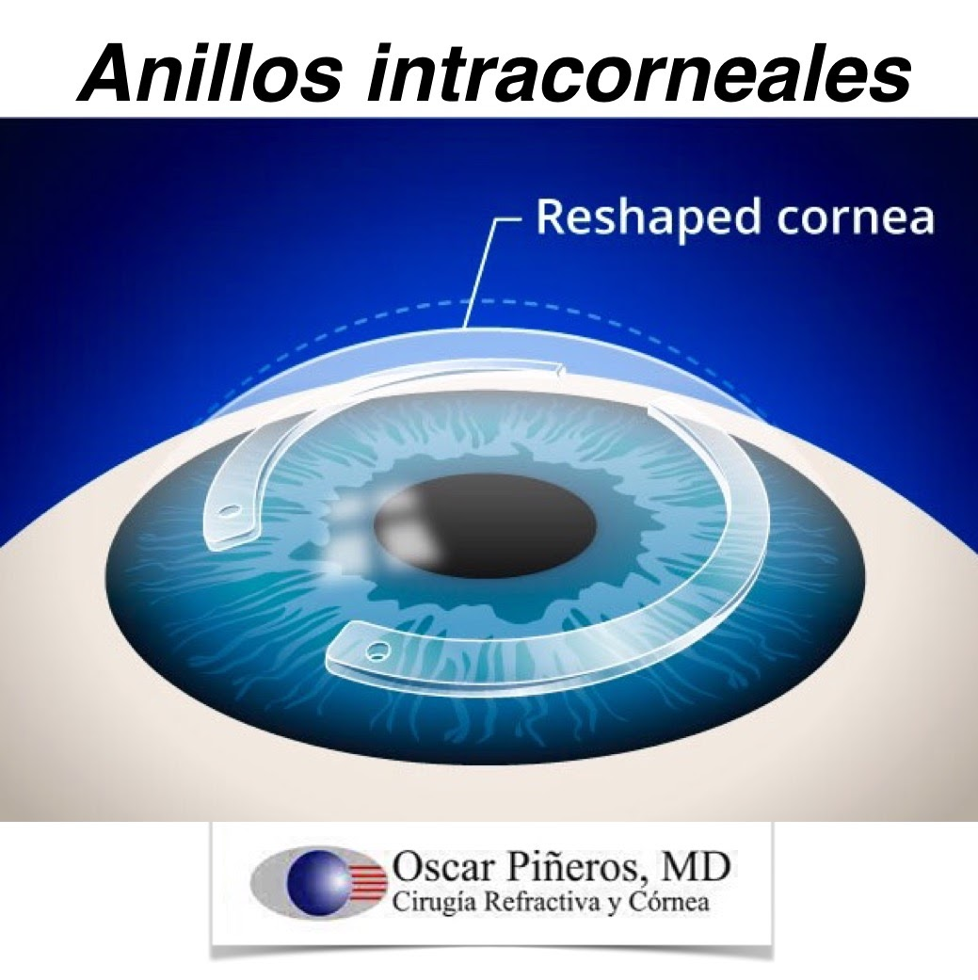
IMPLANTE DE ANILLOS INTRA CORNEALES: En los pacientes con Queratocono se realiza este procedimiento que permite estabilizar el progreso de la enfermedad y mejorar la deformidad de la córnea. El FEMTO Z8 construye con gran exactitud los túneles donde se implantan los anillos logrando un resultado más eficiente.

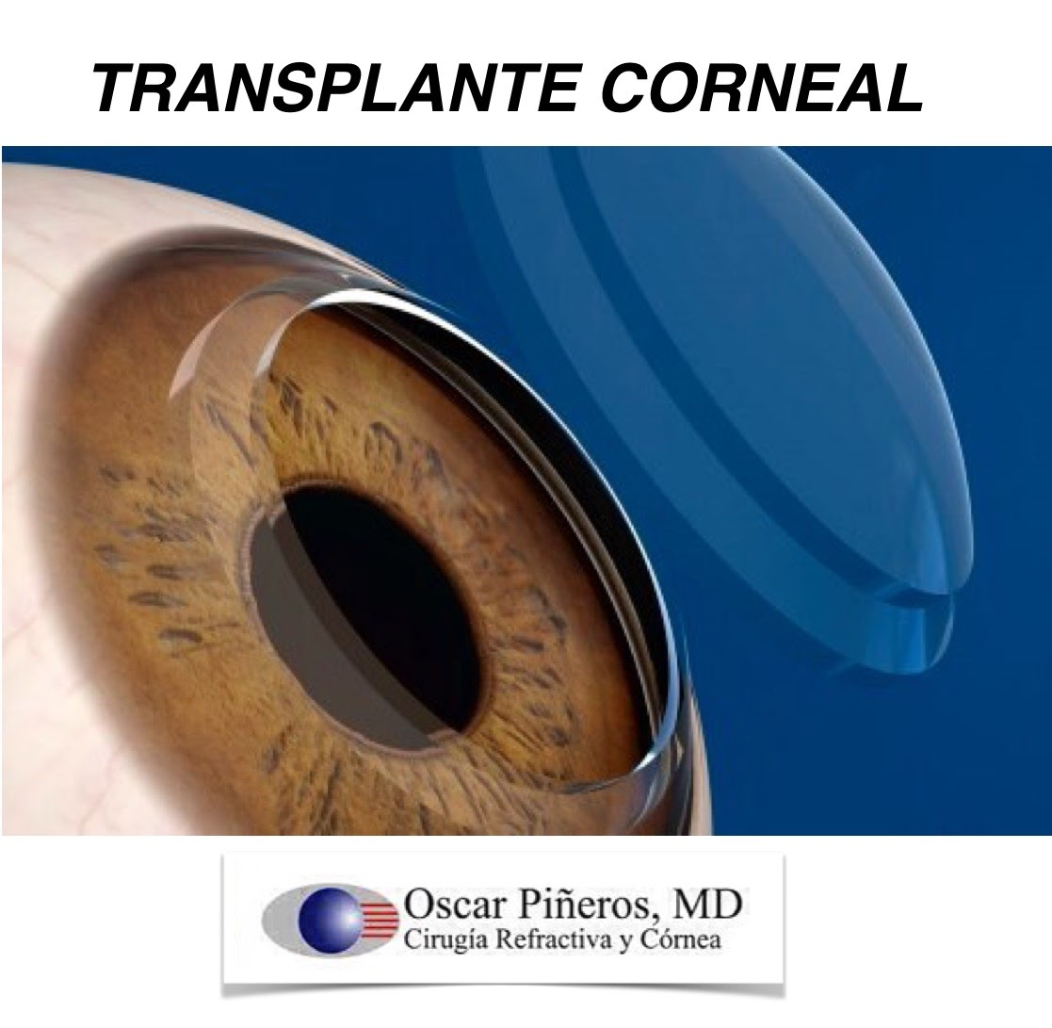

TRANSPLANTE DE CÓRNEA: Cuando existe un daño irreparable de la córnea está indicado el Transplante. La trepanación o corte del tejido donante y receptor con el sistema tradicional se realiza en forma manual. Con el FEMTO Z8 el diseño del corte permite una cicatrización más estable y el paciente recupera mucho más rápido su visión.

Oscar Piñeros, MD
Tel. (572) 552 0887, (57) 317 643 8125
info@opineros.com

